Занятие 1
Тема занятия: «Просмотр фильма-сказки А. Роу «По щучьему велению».
https://russkaja-skazka.ru/po-shhuchemu-velenyu-film-1938/
Задание: чтение, инсценировка.
Занятие 2
Тема занятия: «Спектакль – результат коллективного творчества. Путешествие по театральной программке (костюмер).

Вы уже знаете такую профессию как «Бутафор» и для чего нужна бутафория в театре и на съемочной площадке. А сегодня мы поговорим, кто такой костюмер.
Театральные постановки являются развитием древних мистерий и религиозных культов. Очень долго ни каких специальных сценических костюмов не существовало, так как театральные труппы были в основном бродячими. С возникновением первых театров современного типа и распространением театрального искусства представления стали более сложными и костюмированными, актеры переодевались по ходу спектакля. Поэтому нужны были люди, которые помогали бы актерам надевать нужные наряды, а также чинили бы и сберегали бы их. Теперь эта профессия – обязательный элемент театрального дела и ни один театр не может обойтись без костюмера.
Костюмер создает костюмы для спектакля. Для него важно, во время какой эпохи происходит действие, в какой стране, фантастика или реальность описываются в пьесе. В соответствии с этим костюмеры-дизайнеры разрабатывают эскизы костюмов, а костюмеры-портные шьют по этим эскизам костюмы для определенных актеров.
https://infourok.ru/zanyatie-po-vneurochnoy-deyatelnosti-na-temu-v-masterskoy-kostyumera-577763.html

Задание: из подручных средств сделать костюм или нарисовать (любой герой из просмотренных сказок).

Занятие 3
Тема занятия: «Урок грима. Сказочный грим».
Задание: для мальчиков – сделать грим «Кощея Бессмертного», для девочек – грим «Бабочки».
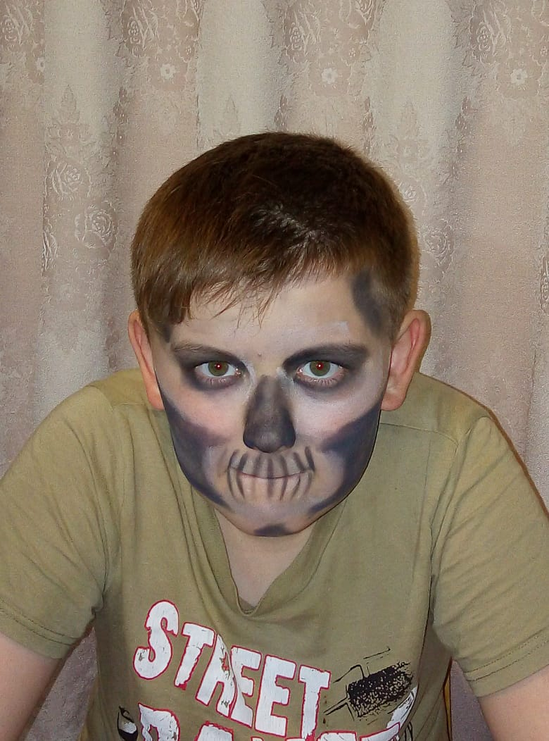
Занятие 4
Тема занятия: «Актер – главное чудо театра»
Актерское мастерство и сценическая речь.

Звучание и дикция – неотъемлемая часть сценической речи
Выразить определенный спектр эмоций поможет звучание вашего голоса. Вы должны научиться регулировать тембр, диапазон звуков, интонацию. Для тренировки звучания выполняйте следующие упражнения:
- Прочитайте любое произведение в прозе или стихах, постоянно меняя громкость речи. Первую строчку проговорите очень тихо, вторую – громко и т.д.
- Одну фразу произносите с разной интонацией, попытайтесь при помощи обычных слов выразить разные эмоции – страх, счастье, удивление, страсть и пр.
- Развивайте свою фантазию. Придумайте, каким голосом говорили бы животные, если бы могли разговаривать. Расскажите стих от лица лисы, зайца, собаки, кошки.
Четкая дикция очень важна для сценической речи. Развивать дикцию можно при помощи следующих упражнений.
- Станьте прямо, руки положите на грудь, локти разведены в стороны. Сделайте глубокий вдох, и, выпуская воздух из легких, постепенно наклоняйтесь вперед. Выдох должен сопровождаться произношением протяжных гласных звуков (о, а, у) очень низким голосом.
- Регулярно проговаривайте сложные сочетания звуков – СТФРА, ВЗВА.
Сначала вам это упражнение может показаться достаточно сложным, но постепенно у вас начнет получаться.
Задание: выучить скороговорку:
Наши руки были в мыле,
Мы посуду сами мыли,
Мы посуду мыли сами – помогали нашей маме.

Занятие 5
Тема занятия: «Импровизации - игры «Сборы в театр», «Хороший зритель», «Плохой зритель», «Скоморохи».
Задание: выбрать образ и научиться переключаться с одной роли на другую.
Занятие 6
Тема занятия: «Вспоминаем сказку «Царевна-лягушка».
https://www.youtube.com/watch?v=C85L5rK32tU
https://www.youtube.com/watch?v=leS1K4P_h_s
Задание: чтение по ролям и инсценирование сказки «Царевна-лягушка».
Занятие 7
Тема занятия: «Коллективный просмотр мультфильма по сказке К.Чуковского «Федорино горе».
https://multfilmysssr.ru/ja-mult-fedorino-gore/
Задание: чтение по ролям и инсценировка сказки.
Занятие 8
Тема занятия: «В гостях у сказки «Стрекоза и муравей».
https://mults.info/mults/?id=1180
Задание: поставить отрывок из сказки «Стрекоза и муравей».
Занятие 9
Тема занятия: «Контрольное занятие. Выразительное чтение стихов. Творческие этюды. Анализ своего выступления и других выступающих».

